Лабораторная работа №1

Отчёт

Коровкин Никита Михайлович

Содержание

# 1 Цель работы

Установить Linux Rocky и ознакомиться с его возможностями

# 2 Задание

Установить ОС и выдолнить домешнее задание

# 3 Выполнение лабораторной работы

Первым этапом является создание виртуальной машины. Откроем UTM загрузим образ с диска и начнем выбирать нужные характеристики.(рис. 1).

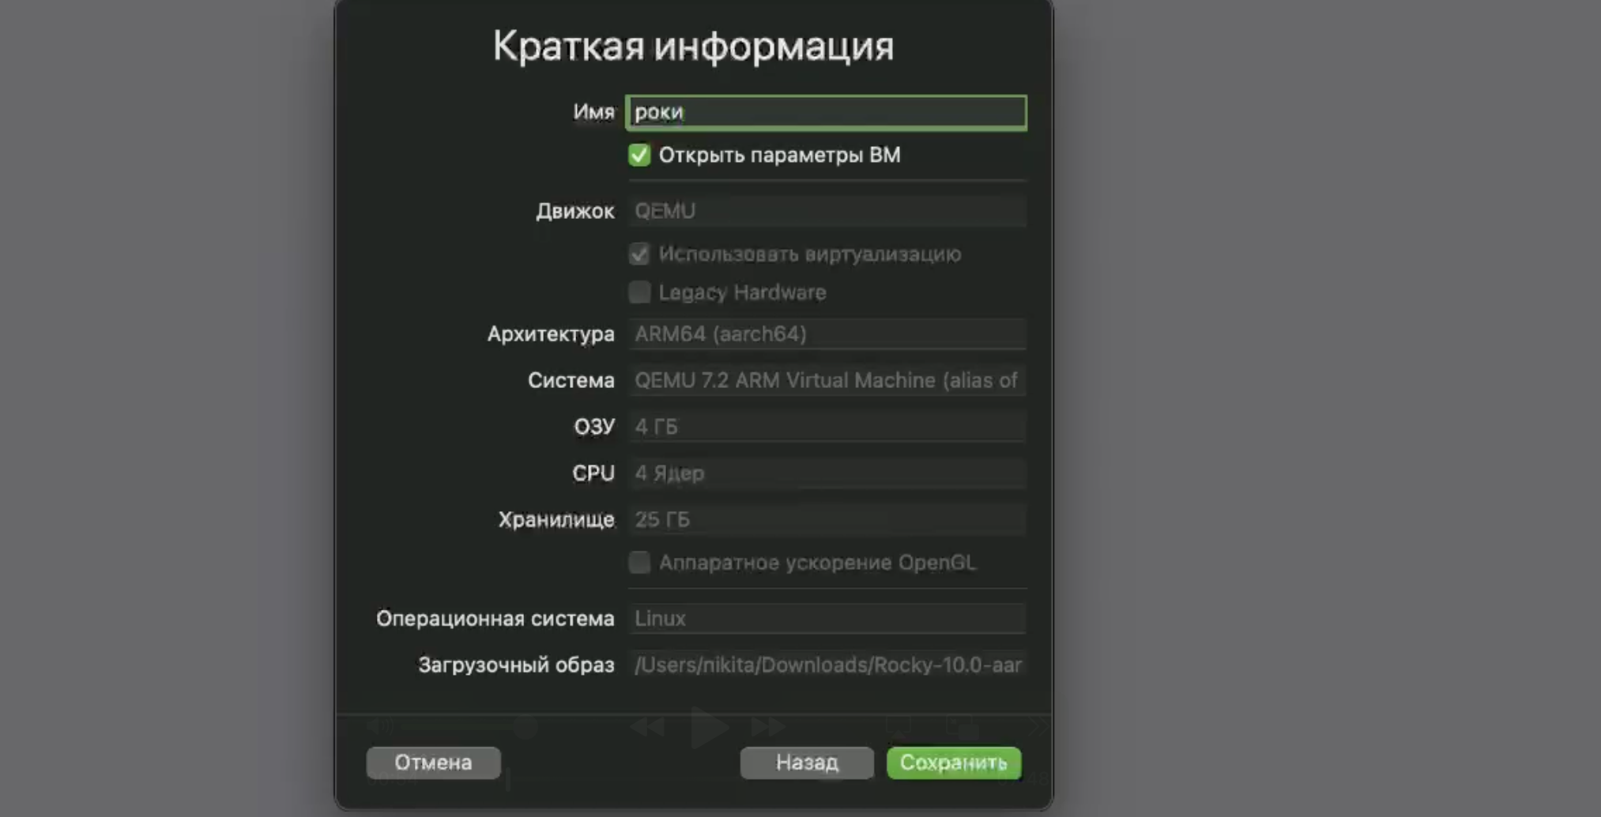

Рис. 1: Настройка машины

Затем запускаем и выбираем язык(рис. 2)

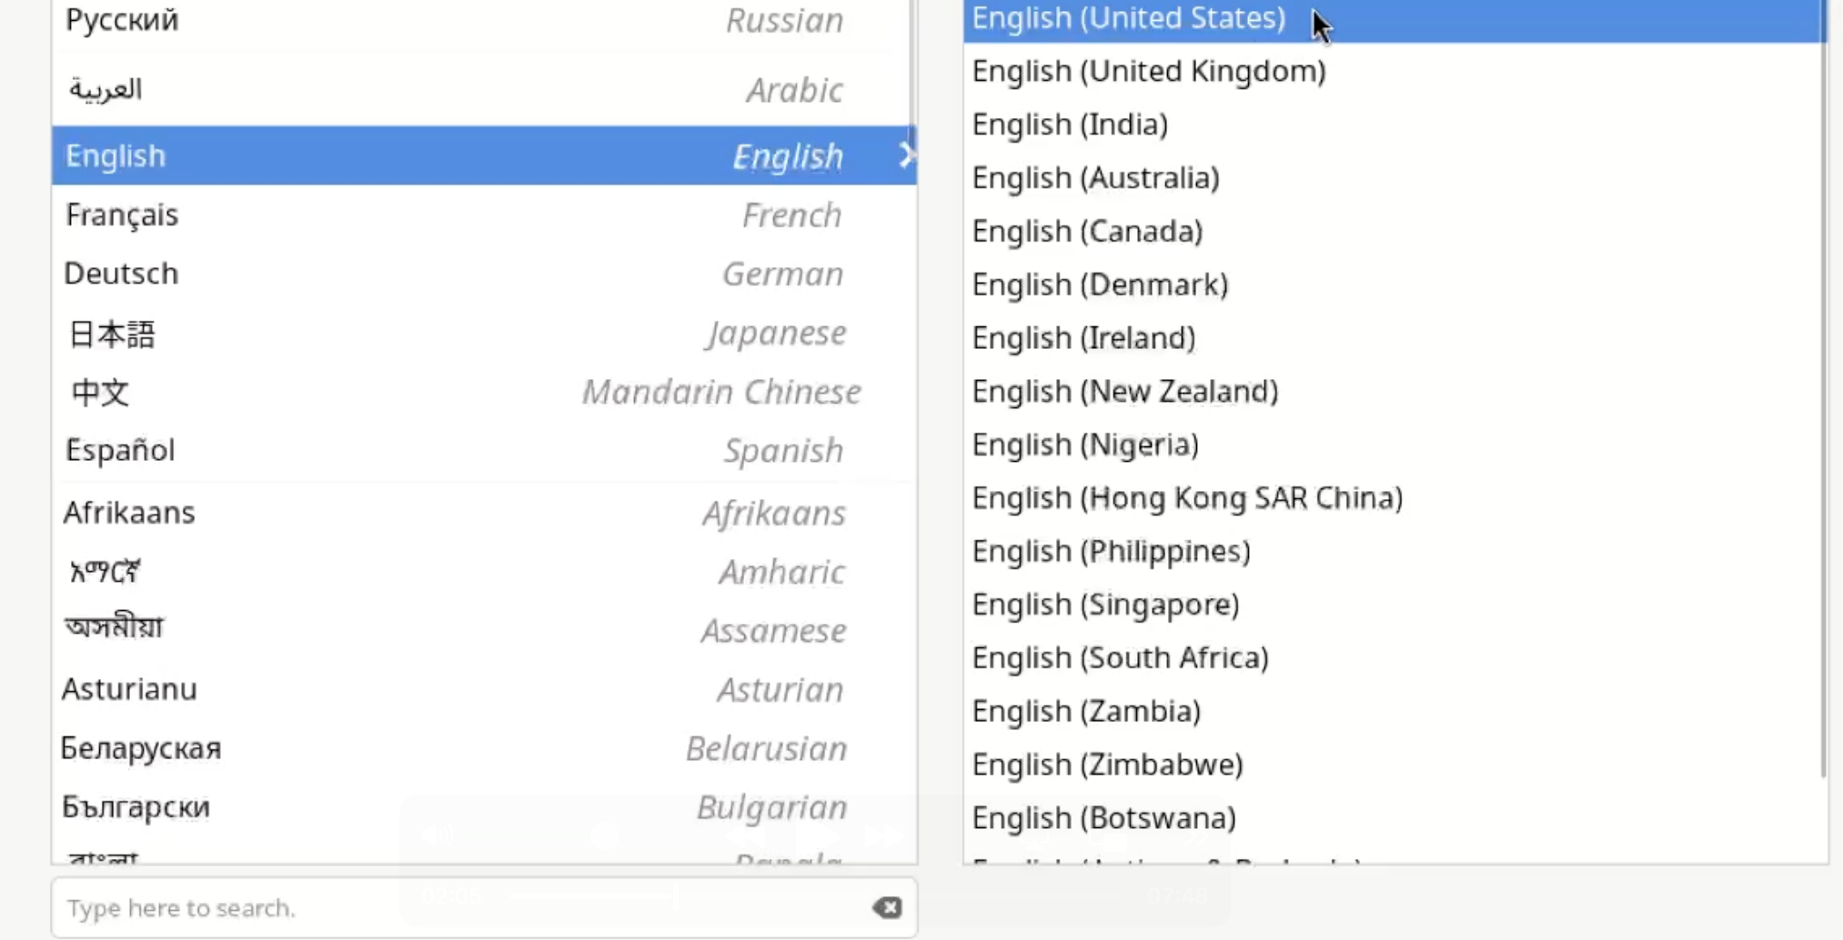

Рис. 2: выбор языка

Выбираем диск для установки(рис. 3).

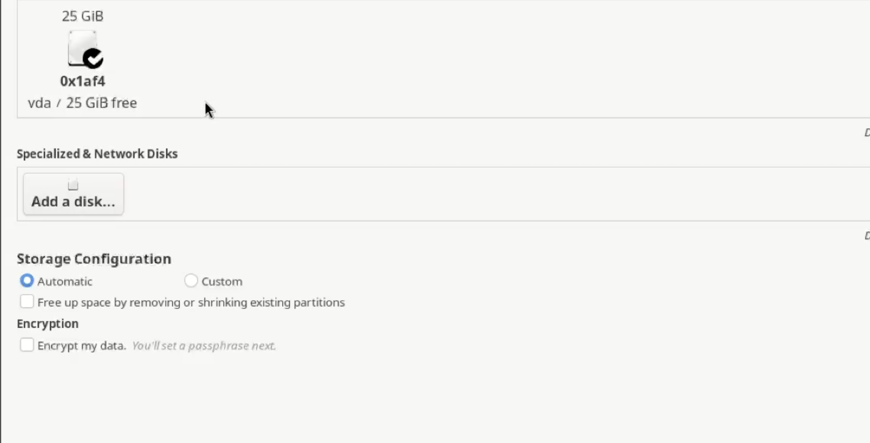

Рис. 3: диск для установки

Рут аккаунт(рис. 4).

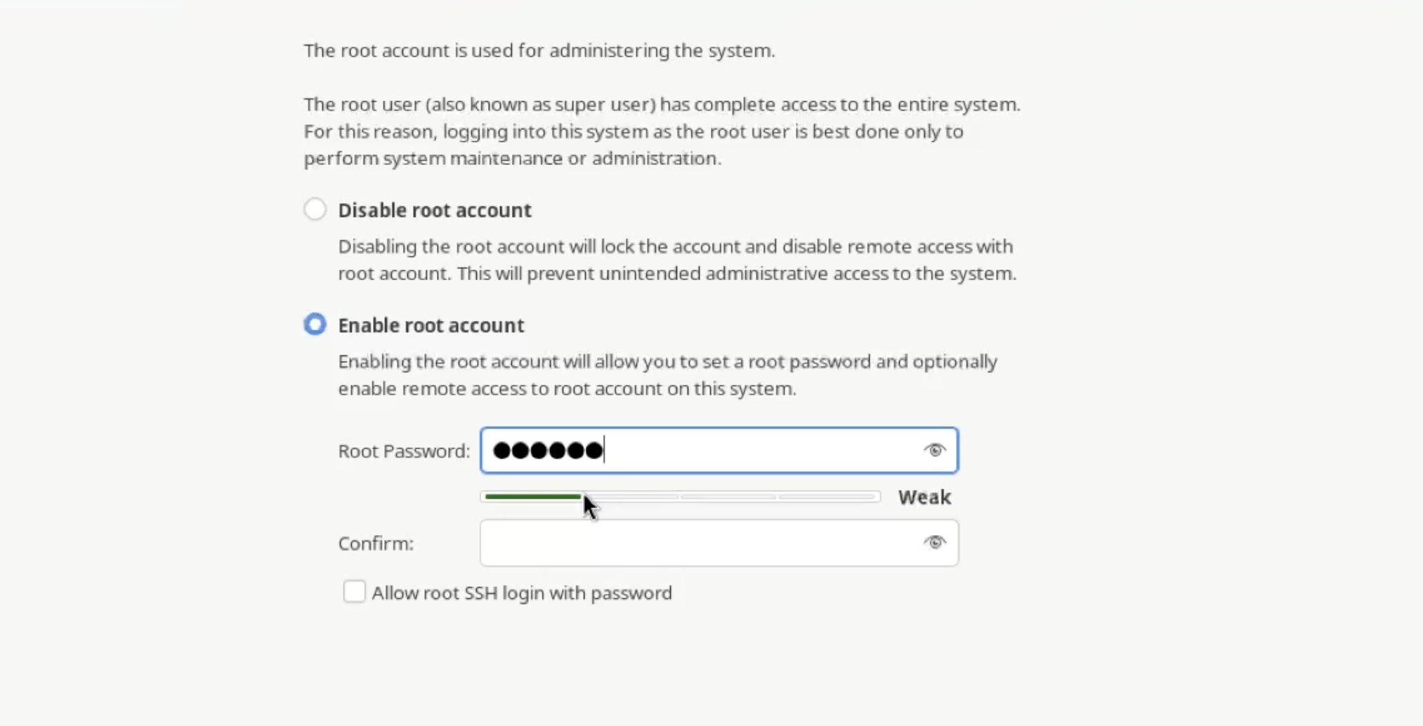

Рис. 4: рут

Регистрируем аккаунт.(рис. 5).

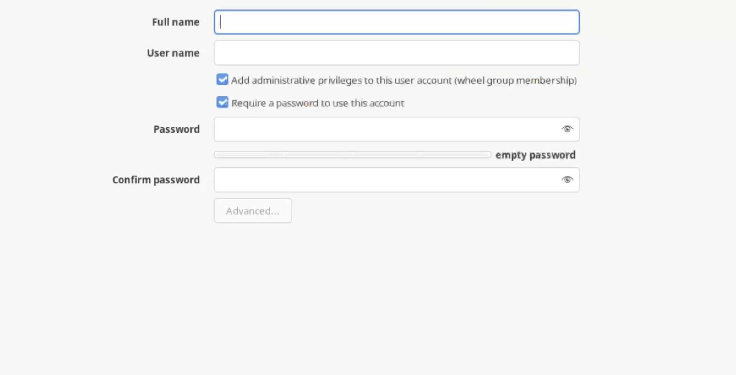

Рис. 5: регистрация

Затем включаем режим разработчика(рис. 6).

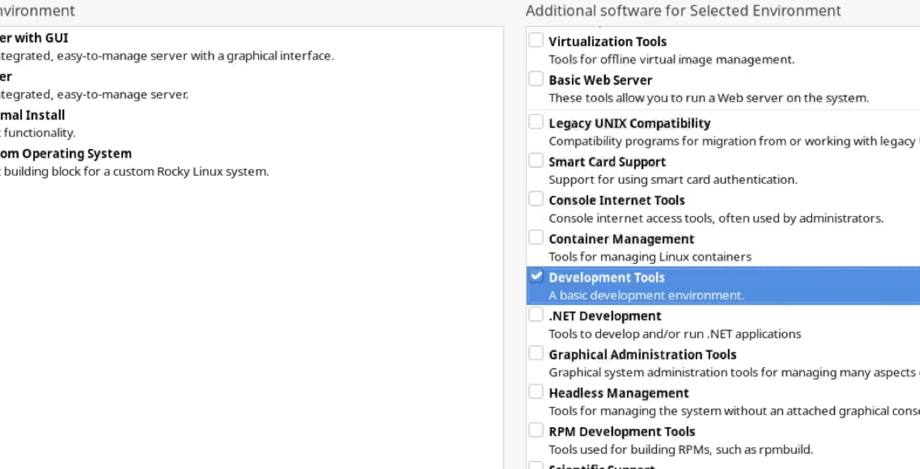

Рис. 6: режим разработчика

Используем команду чтобы узнать характеристики(рис. 7).

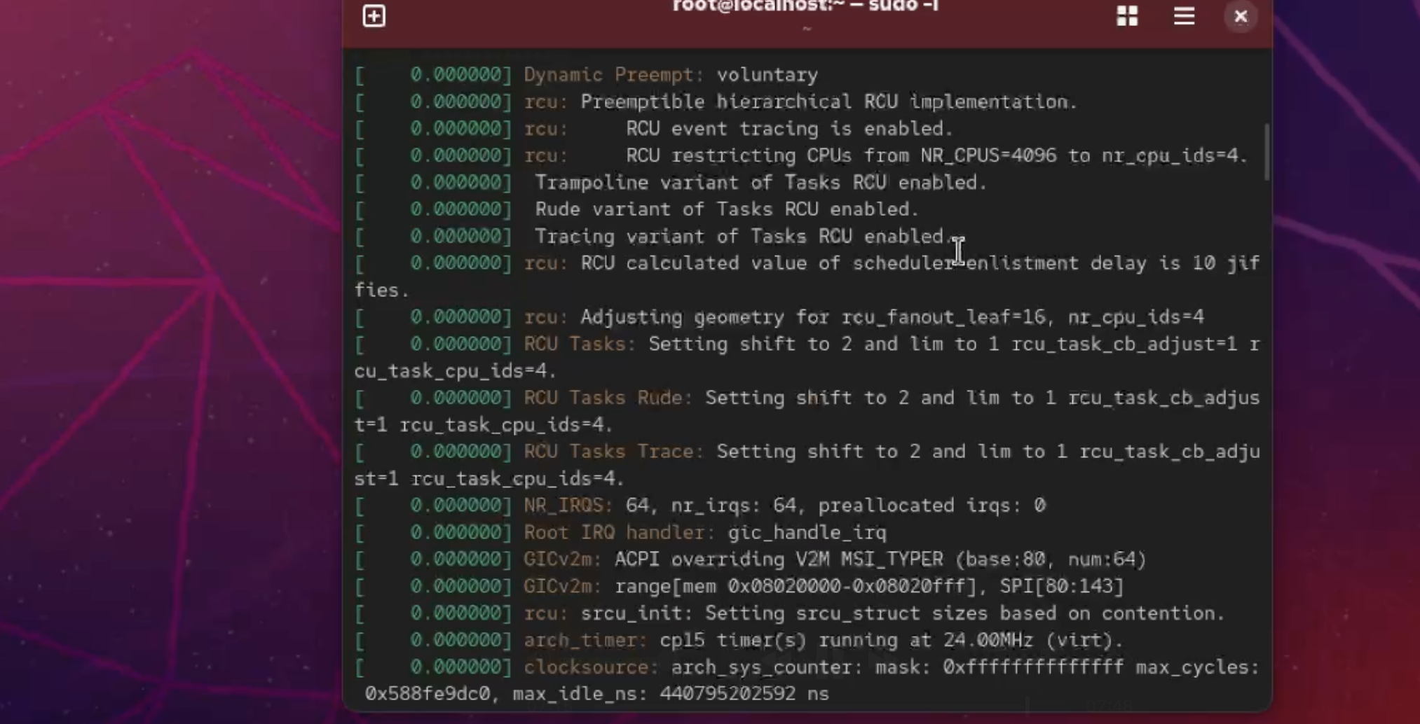

Рис. 7: узнаем характеристики

Узнаем теперь информацию о процессоре(рис. 8).

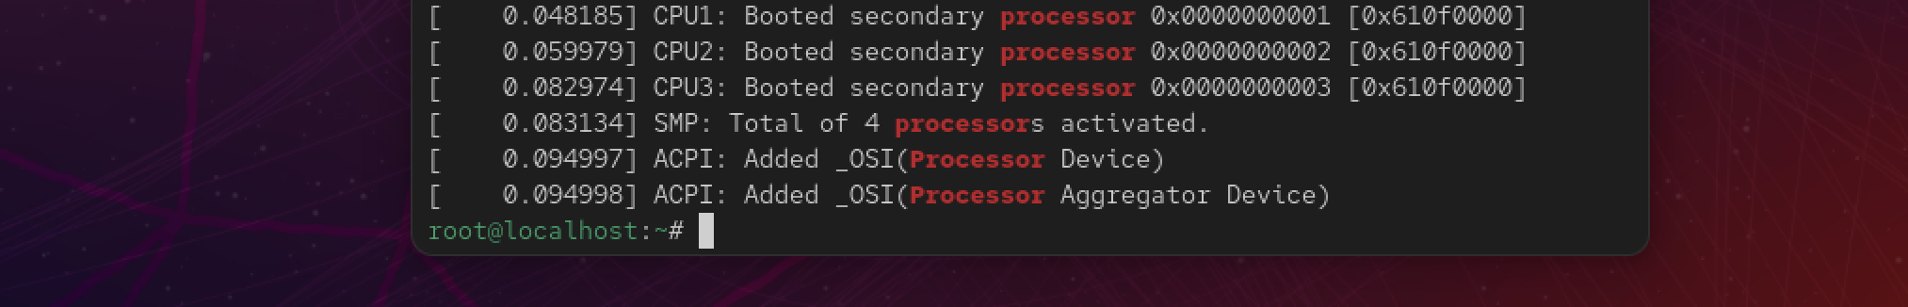

Рис. 8: узнаем характеристики

Затем о ЦПУ(рис. 9).



Рис. 9: узнаем характеристики

Памяти(рис. 10).

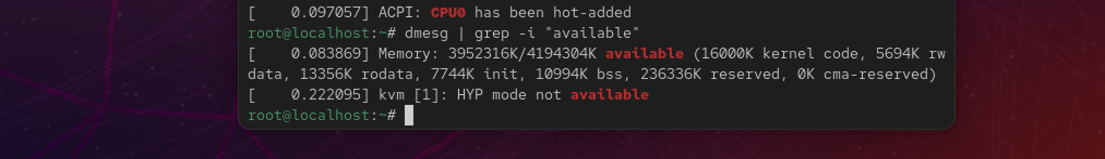

Рис. 10: узнаем характеристики

и файловой системе(рис. 11).



Рис. 11: узнаем характеристики

# 4 Выводы

в результате выполнения работы была установлена система

# Список литературы